

Педагогический вестник Сморгонщины

Ежемесячное информационное издание управления образования Сморгонского райисполкома

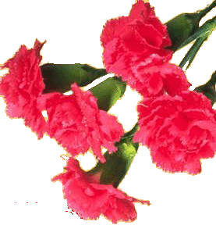
Выпуск № 6 (31) декабрь 2009 год


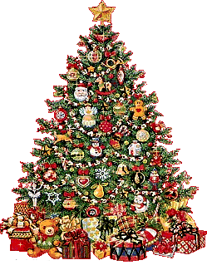

Управление образования Сморгонского
районного исполнительного комитета от всей души поздравляет с наступающим Новым 2010 годом! ...и пусть новогоднее
настроение останется с Вами на весь год...

Пусть романтические встречи
Предвосхищают волшебство!
Сияет ель, мерцают свечи,
Так украшая торжество!
Пусть праздник, радость и внимание
Согреют душу в Новый год!
Пусть он подарит процветание
Вынікі другога (раённага) этапу рэспубліканскай алімпіяды сярод навучэнцаў агульнаадукацыйных устаноў па наступных агульнаадукацыйных прадметах

28, 29 лістапада і 5, 6 снежня 2009 года адбыўся другі (раённы) этап рэспубліканскай алімпіяды (далей - раённая алімпіяда) па наступных агульнаадукацыйных прадметах: беларуская мова і літаратура, руская мова і літаратура, замежныя мовы, матэматыка, інфарматыка, фізіка, астраномія, геаграфія, хімія, біялогія, гісторыя, грамадазнаўства, працоўнае навучанне. Усяго ў алімпіядзе прынялі ўдзел 348 вучняў 7-11 класаў.
Вынікі другога (раённага) этапу рэспубліканскай алімпіяды сярод навучэнцаў агульнаадукацыйных устаноў па наступных агульнаадукацыйных прадметах
На падставе рашэнняў журы па выніках раённай алімпіяды ўзнагароджаны:
дыпломамі I ступені - 32 чалавекі,
дыпломамі II ступені - 43 чалавекі,
дыпломамі III ступені - 51 чалавек.
Лепшых вынікаў дасягнулі каманды дзяржаўных устаноў адукацыі “Гімназія №4 г. Смаргонь” (37 дыпломаў), “Сярэдняя агульнаадукацыйная школа №5 г. Смаргонь” (30 дыпломаў), “Сярэдняя агульнаадукацыйная школа №6 г. Смаргонь” (21 дыплом).
Палепшыліся вынікі ў параўнанні з 2008/2009 навучальным годам у дзяржаўных установах адукацыі “Сярэдняя агульнаадукацыйная школа №1 г. Смаргонь” (+2 дыпломы), “Сярэдняя агульнаадукацыйная школа №6 г. Смаргонь” (+1 дыплом), “Сярэдняя агульнаадукацыйная школа №7 г. Смаргонь” (+1 дыплом), “Войстамскі вучэбна-педагагічны комплекс яслі-сад-сярэдняя агульнаадукацыйная школа” (+1 дыплом), “ВПК Вішнеўскі дзіцячы сад-сярэдняя агульнаадукацыйная школа” (+1 дыплом).
Неабходна адзначыць дзейнасць па рабоце з адоранымі вучнямі настаўнікаў: Рукша Т.А. (настаўніца фізікі СШ №5), Апанасовіч Л.С. (настаўніца астрономіі гГімназіі №4), Бацько Н.В. (настаўніца матэматыкі гімназіі №4), Гаўрыленка Н.В. (настаўніца матэматыкі СШ №6), Капоць Г.Г. (намеснік дырэктара СШ №6), Дубоўская Л.Я. (настаўніца біялогіі СШ №1), Гоман В.Б. (настаўніца біялогіі СШ №5), Буйноўская З.М. (настаўніца хіміі СШ №2), Грыц Я.У. (настаўніца хіміі СШ №5), Шчасны І.П. (дырэктар СШ №6), Бабойць А.А. (настаўніца гісторыі, грамадазнаўства СШ №5), Чандырына І.М. (настаўніца геаграфіі СШ №5), Санюк Т.М. (настаўніца геаграфіі гімназіі №4), Гербік В.М. (настаўніца грамадазнаўства СШ №5), Самохіна С.В. (настаўніца русскай мовы і літаратуры гімназіі №4), Слішкевіч А.В. (настаўніца русскай мовы і літаратуры СШ №5), Скробава Д.У., Манчак Т.А. (настаўніцы беларускай мовы і літаратуры гімназіі №4), Васілёнак Т.К. (настаўніцы англійскай мовы СШ №5), Міронава Т.В. (намеснік дырэктара СШ №5), Пашкевіч Т.В. (настаўніца нямецкай мовы ДУА “Войстамскі ВПК яслі-сад-сярэдняя школа), Дзядзюль Н.С. (настаўніца нямецкай мовы ДУА “ВПК Сыраваткінскі дзіцячы сад-сярэдняя школа), Удальева Ю.Р. (настаўніца працоўнага навучання гімназіі №4), Дзямідава І.К. (настаўніца працоўнага навучання СШ №2).

Вынікі другога (раённага) этапу рэспубліканскай алімпіяды сярод навучэнцаў агульнаадукацыйных устаноў па наступных агульнаадукацыйных прадметах

Вынікі другога (раённага) этапу рэспубліканскай алімпіяды сярод навучэнцаў агульнаадукацыйных устаноў па наступных агульнаадукацыйных прадметах

• Из опыта работы
декабрь, 2009г. Педагогический вестник Сморгонщины

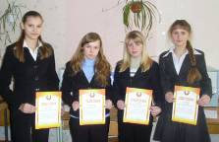
Организация образовательного процесса на основе исследовательской деятельности учащихся – путь к обновлению содержания
образования
Выявление талантливых и одаренных учащихся в области научного творчества, оказание им поддержки в овладении опытом исследовательской деятельности является одной из приоритетных задач педагогического коллектива ГУО «СШ №6» и создает основу для осуществления преемственности и непрерывности образования в системе школа-вуз.
Призёры Республиканского конкурса, объявленного журналом “Роднае слова”(2009г.)
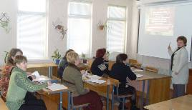
В последнее время администрация и педагогический коллектив ГУО «Средняя школа №6» активно использует преимущества исследовательской деятельности как основы формирования ключевых компетенций учащихся, что необходимо для обновления содержания образования.
Один из центральных путей осуществления инновационной деятельности – создание на базе школы в 2009/2010 уч. году проблемной лаборатории «Внедрение модели организации исследовательской деятельности как средство формирования ключевых компетенций учащихся», руководителем которой в школе является заместитель директора по учебной работе Дорошкевич И.В.. Курирует данную лабораторию и принимает самое непосредственное участие в планировании, подготовке и проведении заседаний данного формирования методист РУМК Борейко В.В.
Участники заседания проблемной лаборатории
Исследовательская деятельность создает положительную мотивацию для самообразования. Исследовательская деятельность выполняется учащимися по их свободному выбору, носит развивающий, личностный характер.
Среди них интересны, познавательны работы, представленные в апреле 2008 г. на III-й школьной научно-практической конференции: «Учебные проекты и исследования: пути решения, проблемы, перспективы». Отличительная особенность – активное использование участниками конференции презентаций.
Выделялись исследовательские работы:
1. Исследование микрофлоры в закрытых школьных помещениях при помощи установки БСУ – 60. (Шиш А., Следевич М., ученицы 9 «А», 10 «Ж», рук. - учитель биологии Жданович Л.А.)
2. Конфессиональная политика на Сморгонщине. Православие ( Касперович С., ученица 10 «Д», рук. – учитель истории Лешевич Л.В. )
3. Фразеалагізмы ў падручніку “Беларуская мова” для 9 класса (Середина И., ученица 10 «Д», рук. – учитель бел. языка и литературы Минкевич Т.А.)
Развивающий, личностный характер работ нашёл своё отражение в представленных работах учащихся и на IV-ой школьной научно-практической конференции «Учебные исследования и проекты - способ самосовершенствования школьников», которая состоялась в мае 2009г.
Выделены наиболее значимые работы:
1. Путешествие в страну «Фразеология». (Радаман Максим, 4 А, руководители – учитель начальных классов Павлейно Л.И., родители – мама Радаман Т.С.)
2. Влияние урбанизированных территорий на болотные экосистемы (Петрусевич П., Мохнач А., ученики 11 «Г», рук. – учитель биологии Цыбовская С.В.)
3. Искусство вышивки лентами. (Абцевич Е., ученица 8 «Б», рук. – учитель обслуживающего труда Ластовская К.М.)
4. Аўтарскія неалагізмы ў часопісе «Маладосць» за 2 п. 2008 г. (Родько И., Тальковская Е., ученицы 9 “Е”, рук. – учитель бел. языка и литературы Дорошкевич И.В.)
5. Фразеалагізмы ў празаічных творах часопіса “Полымя” за 2 паўгоддзе 2008 г. (Семак И., Куликович И., ученицы 9 “А”, рук. – учитель бел. языка и литературы Минкевич Т.А.)
6. Сэнсавыя адносіны паміж часткамі ў складаных сказах рознага тыпу ў форме прыказак і прамавак. (Семак А., Міханчык А., Камына Д., Артамонава А., ученики 9 “Г”, 8 “Б”, руководители – учителя бел. языка и литературы Ангельская Е.А., Бурка С.Ч. )
7. Традыцыйны абрад вяселля і яго мясцовыя асаблівасці на Смаргоншчыне. (Филиппова В., Гриб А., Пузына Н., ученицы 9 “Д”, рук. – учитель бел. языка и литературы Войтешонок О.П.)
Школьная научно-практическая конференция - основная и ключевая форма презентации достижений учащихся в исследовательской, проектной учебной и внеучебной деятельности, способствующая формированию ключевых компетентностей.
Итогами исследовательской деятельности педагогов и учащихся является не только участие, но и стабильно высокая результативность, ведь школьники из года в год становятся призерами и лауреатами не только школьных, но и районных, областных, республиканских конкурсов, конференций. В сентябре 2009 года учащиеся нашей школы активно участвовали в районной научно-практической конференции, где три работы заняли призовые места:
1) Фразеалагізмы ў празаічных творах часопіса Полымя за 2 паўгоддзе 2008 г. (Семак И., Куликович И., 9 А - под рук. Минкевич Т.А.)
2) Сэнсавыя адносіны паміж часткамі ў складаных сказах рознага тыпу ў форме прыказак і прамавак. (Семак А., Міханчык А., Камына Д., Артамонава А., 9 Г, 8Б - под рук. Ангельской Е.А., Бурка С. Ч.)
3) Традыцыйны абрад вяселля і яго мясцовыя асаблівасці на Смаргоншчыне.
(Филиппова В., Гриб А., Пузына Н., 9 Д - под рук. Войтешонок О.П.).
В Республиканском конкурсе, объявленном журналом “Роднае слова” (2009г.) в номинации “Лінгвістычныя даследаванні” две работы - “Фразеалагізмы ў празаічных творах часопіса “Полымя” за 2 паўгоддзе 2008 г.” (Семак И., Куликович И., 9 А - под рук. Минкевич Т.А.), “Аўтарскія неалагізмы ў часопісе «Маладосць» за 2 паўгоддзе 2008 г.”(Родько И., Тальковская Е.,9 Е – под рук. Дорошкевич И.В.) получили соответственно дипломы 1 и 2 ступени.
Таким образом, в течение последних лет наблюдается положительная динамика достижений школьников в конференциях разных уровней. Поэтому сегодня как никогда актуальны слова писателя Кларка: «Мало знать, надо и применять. Мало очень хотеть, надо и делать!». Эти слова можно считать девизом исследовательской деятельности в нашей школе.
Участие учащихся в конкурсах исследовательских работ стимулирует мотивацию к повышению уровня учебных достижений и повышает потребность в самосовершенствовании.
Однако проблема развития мотивированных детей в полной мере не находит пока своего решения. Проблемным полем остается психолого-педагогическое сопровождение способных и мотивированных учащихся. Важной задачей является повышение квалификации педагогов школы в области руководства исследованиями, проектами. Академик Остроградский писал: «Хороший учитель рождает хороших учеников». Современный учитель является важнейший фигурой в организации педагогического процесса. От его профессиональной пригодности, педагогического мастерства, творчества, к готовности к инновационной деятельности зависит эффективность педагогической системы. Научно-исследовательская деятельность – это не дань моде, это попытка реформировать систему образования. Решение проблемы находится в изменении педагогического сознания учителя, в обретении им современной методологической культуры, исследовательской позиции в обучении и воспитании. На это и направлена научно-исследовательская деятельность в ГУО «Средняя школа №6».
И.В. Дорошкевич, заместитель директора по учебной работе ГУО «Средняя школа № 6»



• Калейдоскоп событий

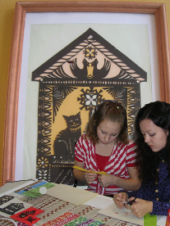

Фестиваль творчества «Спадчына», организованный отделом изобразительного и декоративно-прикладного искусства для кружковцев, совершенно неожиданно для всех превратился в настоящие посиделки «По-соседски» на современный лад. Здесь было, как и полагается на посиделках, всё: рассказы о сморгонских мастерах прошлого и настоящего времени с показом слайдов, были песни, шутки, игры, загадки, были гости, чаепитие, а самое главное – непосредственное общение детей и взрослых, объединенных одинаковой любовью к рукоделию.
«Эти занятия развивают молодых и развлекают пожилых, украшают нашу жизнь…», - именно так говорил о занятиях рукоделием Марк Тулий Цицерон. И действительно с большим интересом дети рассматривали рукотворные шедевры взрослых, а взрослые с неподдельным любопытством знакомились с творчеством детей. Такие встречи, безусловно, интересны и взаимовыгодны. Сейчас у нас появилась уникальная возможность проводить их чаще.
В прошлом году Любовь Владимировна Аксенина начала занятия со взрослыми, желающими освоить курс художественной вышивки. Теперь у неё уже две группы, а недавно Галина Геннадьевна Кравцова открыла группу для любителей вязания крючком. Все эти люди одержимы творческими идеями, несмотря на разнообразие их профессий (педагоги, архитекторы, медики, домохозяйки), и все они готовы щедро делиться секретами своего мастерства с юными рукодельницами, занимающимися в наших кружках.
Не менее интересны и совместные выставки детей и взрослых. Сейчас у нас проходят персональные выставки молодых педагогов Лазовской Натальи Леонидовны (аппликация соломкой) и Лихота Вероники Георгиевны (вытинанка). Наталья Лазовская в этом году стала лауреатом премии Ефросиньи Полоцкой в номинации «Дебют», а Вероника Лихота в составе областной делегации побывала в Москве на Днях культуры Гродненской области, где провела мастер-классы для детей и взрослых по вытинанке.
В этнографическом уголке нашего выставочного зала можно познакомиться с некоторыми экспонатами быта прошлого века и изделиями народного творчества (вышивка, ткачество, вязание). В этом году планируется проведение выставки детского и народного творчества «Связь времён», что, конечно же, будет всем полезно и интересно. Ведь каждая выставка – это стимул к творчеству, возможность порадовать себя и подарить эту радость другим.
Н. Малькова, заведующий отделом изобразительного
и декоративно-прикладного искусства ГУО «СРЦТДиМ»

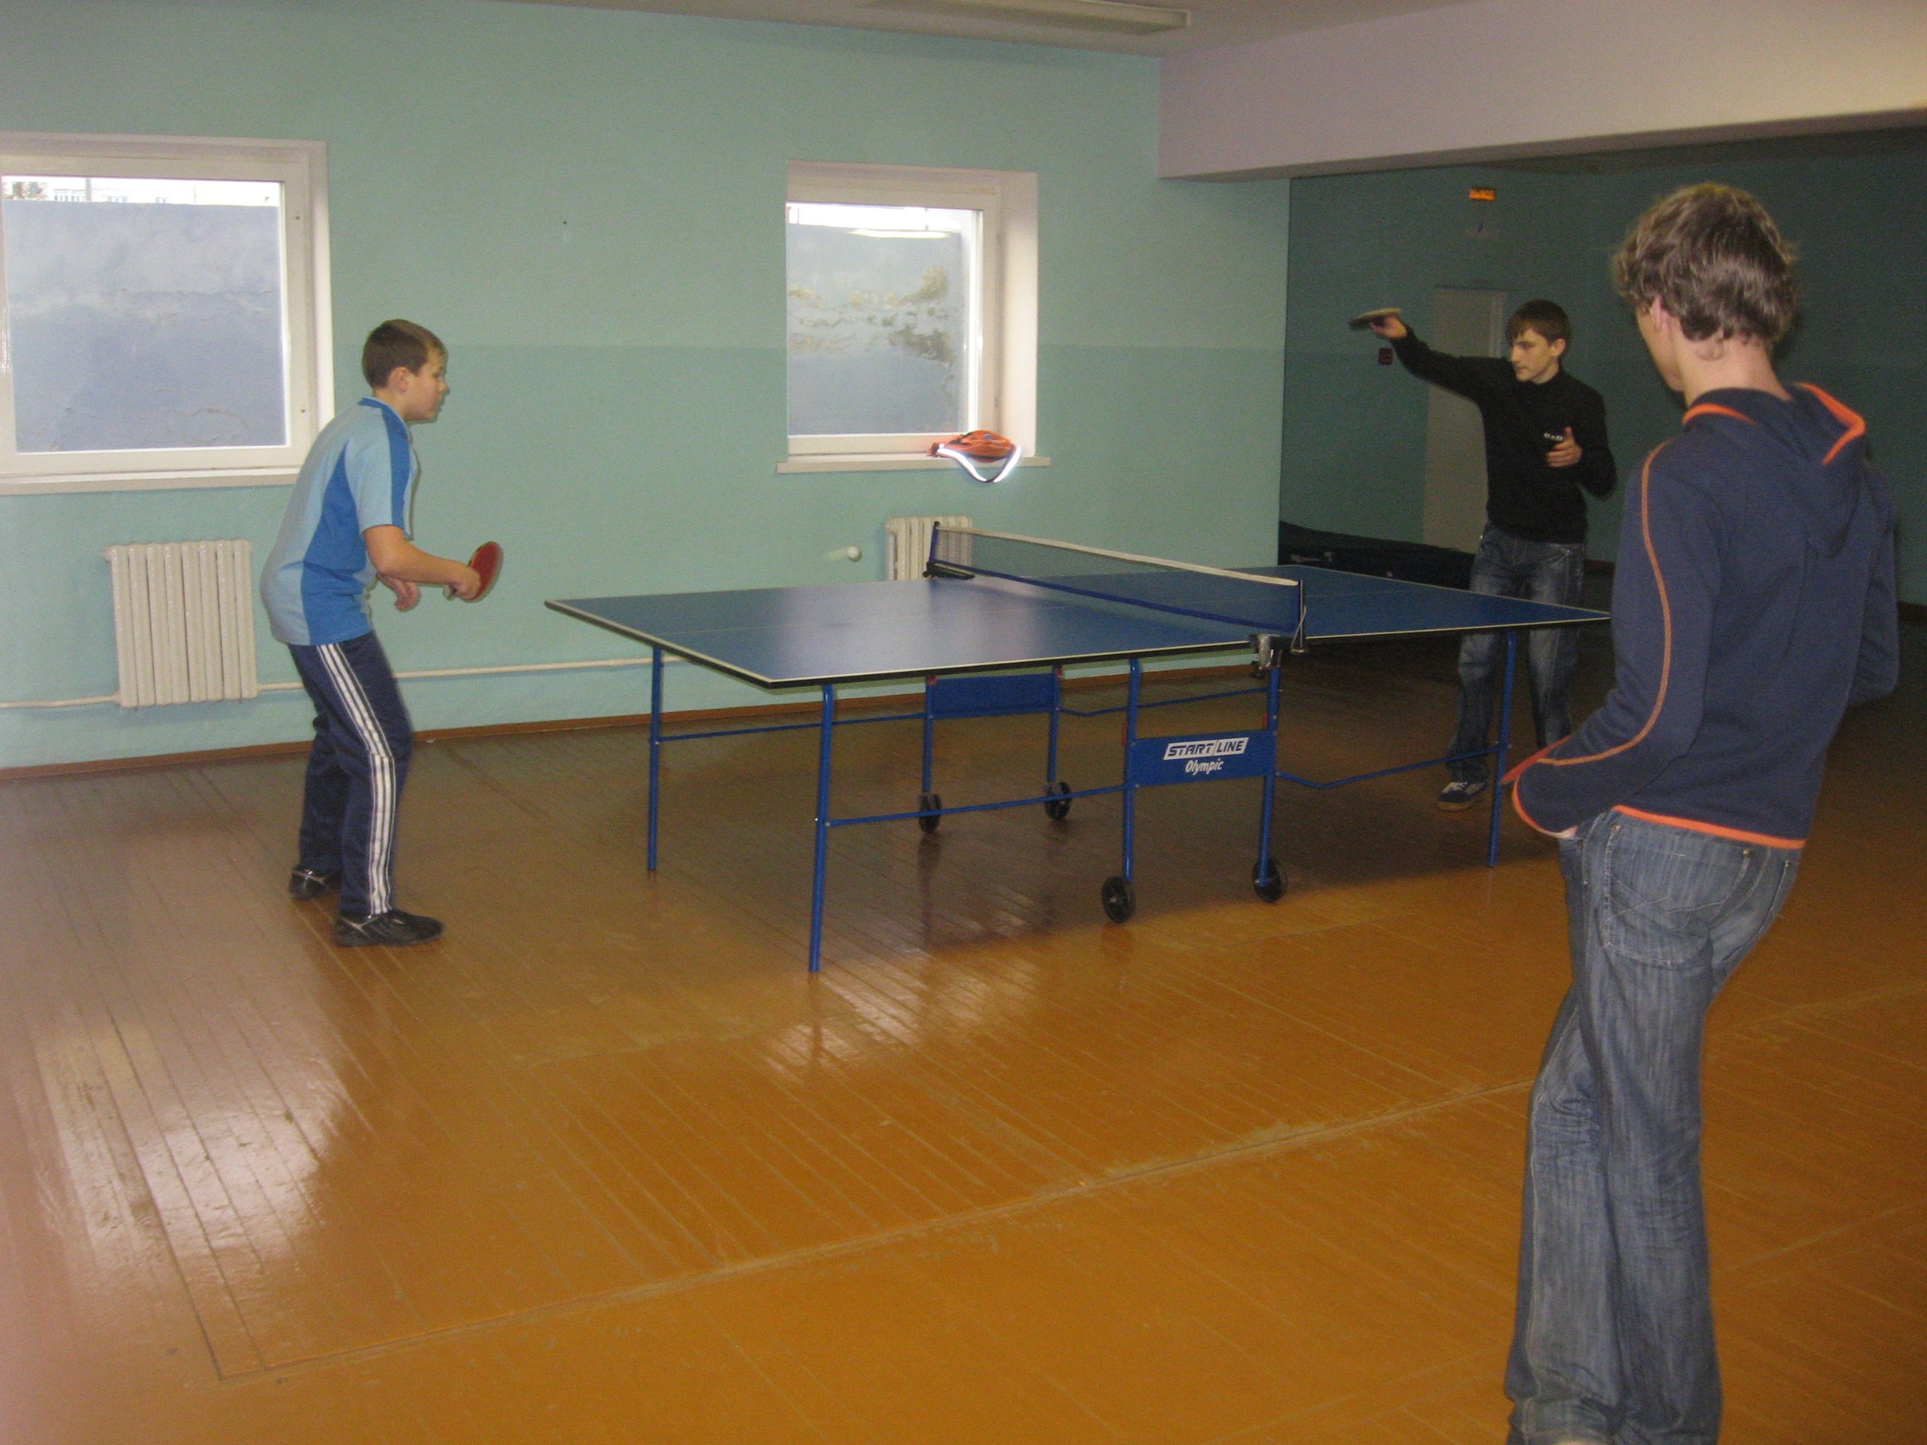
Мода на здоровье
19 ноября 2009г. в ГУО «СШ № 7» в рамках акции «Мода на здоровье», состоялись соревнования по настольному теннису среди кружковцев и детей с девиантным поведением из клуба «Подростков».
Организаторами выступили специалисты отделов информационно-методического и технического творчества ГУО «Сморгонский РЦТДиМ».
Ребята показали хорошую игру и высокий уровень спортивного мастерства. Такие соревнования способствуют формированию здорового образа жизни у детей и

подростков, обесцениванию отрицательных форм поведения и формированию мотивов положительного поведения. Обеспечивают благоприятное положение в системе межличностных отношений и закреплениют положительные качества.
Наилучших результатов удалось достигнуть следующим ребятам:
1 место – Лесяк Сергей, ГУО «Средняя школа № 2», 2 место – Шитик Михаил, «Средняя школа № 7», 3 место – Рожко Сергей, СШ«Средняя школа № 7»
Ребята были награждены грамотами ГУО «Сморгонский РЦТДиМ».
Сержант А.Г., заведующая техническим отделом ГУО «СРЦТДиМ»
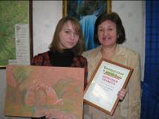
• Выставки.Конкурсы.

• Выставки.Конкурсы
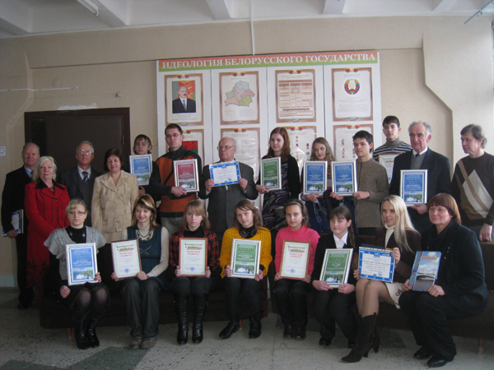
Завершается 2009 год, объявленный в Республике Беларусь Годом родной земли. Многочисленные акции, выставки, конкурсы прошли за этот период в школах города и района. Большой отклик получил среди наших учащихся Республиканский конкурс «Река моего детства», в котором участвовали как взрослые, так и дети (164 работы из 19 учреждений образования). Более 650 творческих работ со всех уголков республики были представлены на этот конкурс в Минск и среди них 30 лучших работ из Сморгонского района.
Организаторы конкурса при подведении итогов не смогли ограничиться только призовыми местами, так как многие работы были достойны наград. Почётной грамотой и ценным подарком редакции республиканской газеты «Белорусская нива» отмечено участие сразу в трёх номинациях конкурса Мальковой Анастасии, учащейся средней школы № 5, а Елена Богушевич, учащаяся Шутовичской базовой школы получила грамоту и подарок от Республиканского экологического центра.
Малькова Анастасия, участница конкурса «Река моего детства»
Основные учредители первого республиканского конкурса «Река моего детства» - исследовательский институт водных ресурсов и редакция газеты «Белорусская нива» - планируют продолжить сотрудничество с участниками конкурса, а лучшие творческие работы будут опубликованы в газете «Белорусская нива».

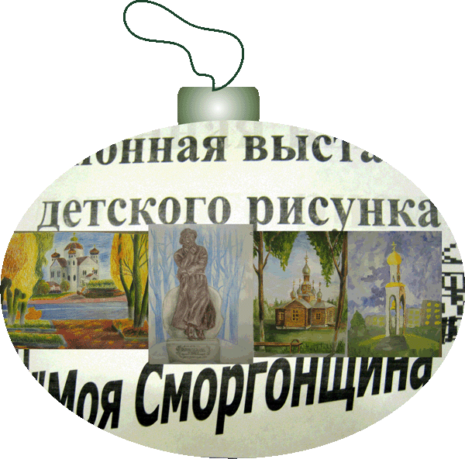

АНОНС

• Выставки.Конкурсы

• Выставки.Конкурсы

20 декабря 2009 года в Центре творчества детей и молодёжи открылась районная выставка детского рисунка «Моя Сморгонщина», посвящённая Году родной земли. На выставке представлено 58 работ учащихся от 6 до 18 лет из 14 учреждений образования. Выставка продлится до 20 января 2010 года.
20 декабря 2009 года в Центре творчества детей и молодёжи открылась районная выставка детского рисунка «Моя Сморгонщина», посвящённая Году родной земли. На выставке представлено 58 работ учащихся от 6 до 18 лет из 14 учреждений образования. Выставка продлится до 20 января 2010 года.

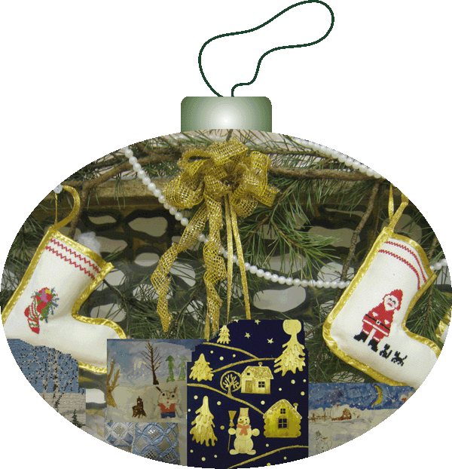

До 25 января 2010 года в выставочном зале Центра творчества детей и молодёжи можно будет окунуться в атмосферу волшебного праздника Рождества и Нового года. Экспонаты районной выставки детского творчества «Рождественская звезда» всегда удивляют посетителей оригинальностью и красотой. Спешите увидеть настоящую зимнюю сказку, созданную детскими руками.



Нина Малькова, заведующий отделом изобразительного и декоративно-прикладного искусства ГУО «Сморгонский РЦТДиМ»

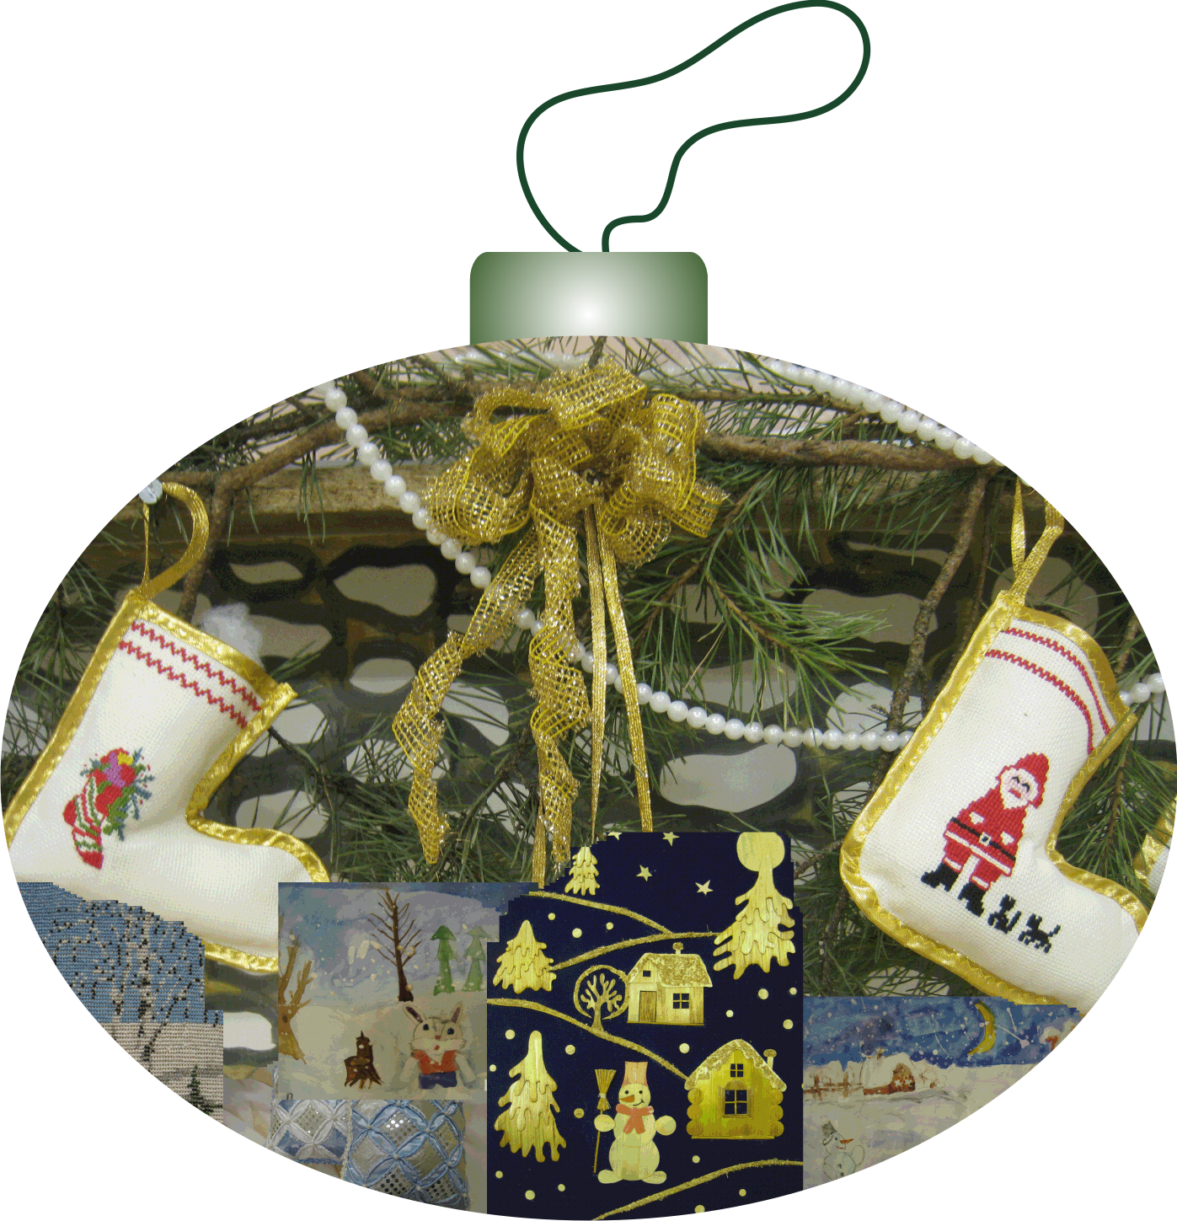

Педагогический вестник Сморгонщины
Редакционная коллегия: В.В. Ботько , В.М.Евплова , Э.М. Езерская ; компьютерный дизайн: Т.С. Радаман

• Инновации

